**Муниципальное общеобразовательное учреждение**

**Лицей № 142**

# 

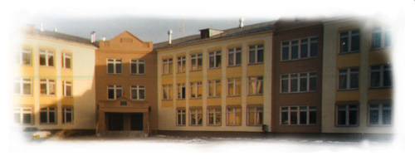

**Методическая разработка урока по теме « Слитное и раздельное написание не и ни в отрицательных местоимениях»**

**6 класс**

**Разработала:**

Мигузова Л.Г.,

учитель русского языка и литературы

**г. Челябинск 2008 г.**

# **Урок русского языка в 6-м классе по теме: "Слитное и раздельное написание не и ни в отрицательных местоимениях"**

**Цели:**

* познакомить учащихся со слитным и раздельным написанием НЕ и НИ в отрицательных местоимениях;
* научиться конструировать предложения с отрицательными местоимениями;
* воспитывать культуру речи: предупреждать грамматические и речевые ошибки в образовании и употреблении отрицательных местоимений.

**Оборудование:** плакат с зарифмованным правилом, учебник “Русский язык” (6 класс). Авторы: М.Т. Баранов, Л.Т. Григорян, Т.А. Ладыженская и др., 2006 г.; иллюстрации к картинам В.М. Васнецова “Алёнушка ” и “Богатыри”.

ХОД УРОКА

I. Организационный момент

Учитель объявляет тему урока и цель.

II. Проверка домашнего задания

Ученик, вызванный к доске, выписывает из домашнего упражнения № 423 отрицательные местоимения и обозначает орфограмму № 45 (НИ К ЧЕМУ, НИКТО, НЕКОМУ, НИКОГО). Слово ЦЕННЫЙ разбирается по составу.

Цель: проверить, как учащиеся усвоили орфограмму “ Различение на письме приставок НЕ- и НИ- в отрицательных местоимениях”.

III. Повторение ранее усвоенных знаний

Словарная диктовка

Цель: вспомнить слитное и раздельное написание НЕ с существительными, прилагательными, глаголами.

Незлой (добрый) человек, несчастный вид, совсем не искренний взгляд; не правда, а ложь; необразованный /отсутствие образованности/, неуч, ненавидеть врага, не предать друга.

III. Изучение нового материала

Инсценирование сказки

Новую тему объясняют консультанты (творческая группа). В инсценировании участвуют 4 человека: рассказчик, две девочки и мальчик. У мальчика на груди табличка с буквой С (предлог), у одной девочки НИ (частица), у второй – КЕМ (местоимение). В ходе рассказа сначала девочки стоят вместе (читаем: НИКЕМ – отрицательное местоимение). Когда появляется мальчик, девочки разбегаются в разные стороны, а озорник становится между ними (читаем: НИ С КЕМ – частица, предлог, местоимение*).*

Учитель. Ребята, внимательно послушайте и посмотрите выступление товарищей. Ответьте на вопросы: О каких частях речи будет рассказано? Какие отрицательные местоимения прозвучат? Как их следует писать?

Жили-были две девчушки – две подружки. Были они неразлучные, вместе гуляли, никогда не расставались.  
Однажды их встретил озорник. Он НИ С КЕМ не дружил, НИ В КОМ не нуждался, НИ ЗА КОГО не заступался. Поссорил он подружек.  
Не хочу, чтобы вы дружили. НИ С КЕМ не дружите, НИ С КЕМ не делитесь, НИ С КЕМ не общайтесь.  
Испугались подружки, разбежались в разные стороны. А озорник встал между ними.  
Не будем стоять рядом с тобой. На письме, ребята, не соединяйте нас с ним.  
С тех пор стали люди писать их раздельно. Но когда озорника не было, девочки опять дружили, и на письме их не разделяли. Стоило только появиться озорнику, как они тут же ссорились.

Учащиеся отвечают на вопросы учителя.

– В сказке говорится об отрицательном местоимении НИКЕМ, которое пишется слитно. Если же появляется предлог, то пишем раздельно НИ С КЕМ (частица, предлог, местоимение). В сказке встретились также отрицательные местоимения НИ В КОМ, НИ ЗА КОГО, которые пишутся раздельно, в три слова.

Чтение зарифмованного правила

НИ У КОГО нет и сомнения:  
Частица, предлог, местоимение  
Раздельно пишутся – в три слова.  
*Нет легче правила такого.*

Чтение правила в учебнике (§ 74), знакомство с обозначением орфограммы № 46.

IV. Закрепление изученного материала

Этот этап урока проводится в форме состязания между I и II вариантами.

“Будь внимателен”

Цель работы: правильно написать отрицательные местоимения и обозначить орфограмму № 46.

Взяв в одну руку табличку с предлогом, а в другую – с местоимением, учитель показывает их классу. Учащиеся должны записать отрицательное местоимение с предлогом, составить с ним словосочетание. Например. Учитель показывает в одной руке табличку с отрицательным местоимением НЕЧЕГО, в другой – ИЗ. Ребята записывают НЕ ИЗ ЧЕГО.

Таблички: НЕЧЕГО-ИЗ, НИКАКИЕ-ЗА, НЕКОМУ-К, НИКОГО -ДЛЯ, НЕЧЕМ-НА, НИЧТО-ВО, НЕКОГО-ОТ, НИКАКОЙ-С.

Запись в тетрадях.

|  |  |
| --- | --- |
| *I вариант*   * НЕ ИЗ ЧЕГО сделать * НЕ К КОМУ пойти * НЕ НА ЧЕМ уехать * НЕ ОТ КОГО получать | *II вариант*   * НИ ЗА КАКИЕ деньги * НИ ДЛЯ КОГО не секрет * НИ ВО ЧТО не верить * НИ С КАКОЙ подругой не сравнить |
|  |  |

“Подставь местоимение”

–  Перед вами, ребята, картины Виктора Михайловича Васнецова. Художник писал полотна на темы русской истории, народных былин и сказок. Он участвовал в росписи Владимирского собора в Киеве (в 1885-96 г.г.). Перед вами картины “Алёнушка” и “Богатыри”. На доске записаны предложения к этим картинам. К доске выходят два ученика (из I и II вариантов). Они должны расставить знаки препинания в предложениях, вставить пропущенные буквы, вместо вопросов записать отрицательные местоимения, обозначить орфограммы № 45 и № 46.

I вариант. Предложения к картине “Алёнушка”.

(Кому?)рассказать Алёнушке о своей печал.. **(**у кого?)просить помощи**.** (Что?) (не) наруша..т тишины старого леса.

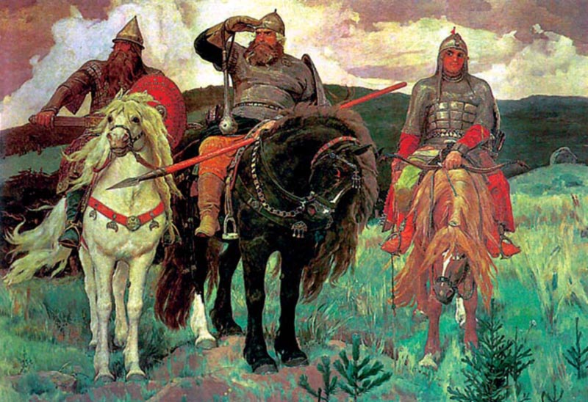

II вариант. Предложения к картине “Богатыри”.

(Кто?)из вр..гов(не) пройдет на родную землю. Богатыри(за что?) (кому?) (не**)** позволятоскв…рнять её.

Цель: научить ребят употреблять отрицательные местоимения в речи.

Ученики записывают следующие предложения.

I вариант.

Некому рассказать Алёнушке о своей печали, не у кого просить помощи. Ничто не нарушает тишины старого леса 4.

II вариант.

Никто из врагов не пройдёт на родную землю. Богатыри ни за что никому не позволят осквернять её 4.

Следующие два ученика производят синтаксический разбор указанных предложений.

Инсценирование отрывка из сказки “Приключение Буратино”

Мальвина. Предположим, что у Вас в кармане два яблока. НЕКТО взял у Вас одно яблоко. Сколько осталось яблок?  
Буратино. Два.  
Мальвина**.** Почему?  
Буратино**.** Я же не отдам НЕКТУ яблоко, хоть он дерись

– Какую ошибку в произношении допустил Буратино? Какое отступление от языковой нормы усиливает юмористическую окраску данного эпизода? (Неопределённое местоимение НЕКТО не склоняется.)

– В первом задании “Будь внимателен” вам встретились местоимения НЕКОГО, НЕЧЕГО. А как же будут звучать эти местоимения в именительном падеже? (Учащиеся затрудняются ответить на вопрос.)

– Запомните, ребята, неопределённые местоимения НЕКТО и НЕЧТО не склоняются, а отрицательные НЕКОГО и НЕЧЕГО не имеют именительного падежа.

V. Творческая работа

– Кто лучше напишет сочинение-миниатюру на тему “Дружба”.

Цель: познакомиться с устойчивыми сочетаниями, в состав которых входят отрицательные местоимения, с их употреблением в речи.

Задание: по опорным словам и устойчивым сочетаниям придумать рассказ на тему “Дружба”.

Запись на доске.

|  |  |
| --- | --- |
| Друг, обидеть, отправиться, кино, собрались уходить, не было билетов, появился знакомый, согласился, не поступайте так. | Ни за что ни про что, от нечего делать, ни за какие блага, остаться ни при чём, ни в коем случае. |

Учащиеся I варианта в сочинении должны использовать предложение, соответствующее схеме А: “П!”, учащиеся II варианта – предложение, соответствующее схеме [0, ].

Сочинение ученика

Вчера мой друг Витя меня обидел ни за что ни про что. Утром от нечего делать мы отправились с ним в кино. Билетов уже не было, и мы собрались уходить. Тут появился Витькин знакомый Коля. Он радостно крикнул: “Витька! У меня есть лишний билет!” Ни за какие блага я не пошёл бы смотреть фильм без друга, а Витя согласился. Коля остался ни при чём, хотя ему не следовало бы предлагать билет.  
Ребята, ни в коем случае не поступайте так, как мой друг Витя!

VI. Итог урока

– С чем познакомились? Над чем работали на уроке?

Подведение итогов игры, выставление оценок.

VII. Задание на дом:§ 74, упражнение 429 (задание прокомментировать).